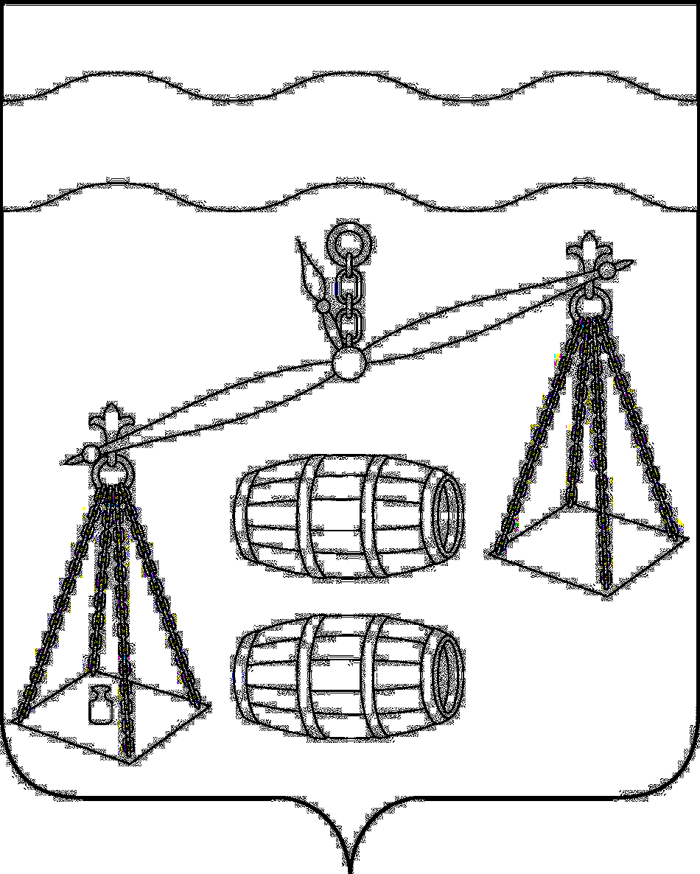
КАЛУЖСКАЯ ОБЛАСТЬ
СУХИНИЧСКИЙ РАЙОН
АДМИНИСТРАЦИЯ
СЕЛЬСКОГО ПОСЕЛЕНИЯ
«СЕЛО ФРОЛОВО»

ПОСТАНОВЛЕНИЕ

от 18.08.2020 г. |  | № 33

Об отмене постановления администрации
сельского поселения «Село Фролово»
от 19.06.2020 № 25 «Об утверждении
Административного регламента по
предоставлению муниципальной услуги «Дача
письменных разъяснений налогоплательщикам
и налоговым агентам по вопросам применения
муниципальных правовых актов о налогах и
сборах»»

В соответствии с подпунктами 19.1, 19.2, 26, 27 части 1 статьи 15 Федерального закона от 06.10.2003 N 131-ФЗ «Об общих принципах организации местного самоуправления в Российской Федерации» администрация сельского поселения «Село Фролово»
ПОСТАНОВЛЯЕТ:
- Постановление администрации сельского постановления «Село Фролово» от 19.06.2020 № 25 «Об утверждении Административного регламента по предоставлению муниципальной услуги «Дача письменных разъяснений налогоплательщикам и налоговым агентам по вопросам применения муниципальных правовых актов о налогах и сборах»» отменить.
- Данное Постановление вступает в силу после его официального обнародования.
- Контроль за исполнением данного Постановления оставляю за собой.

Глава администрации
сельского постановления «Село Фролово» М.М. Моисеева

